Прокуратура Хворостянского района разъясняет «О времени ожидания скорой медицинской помощи»
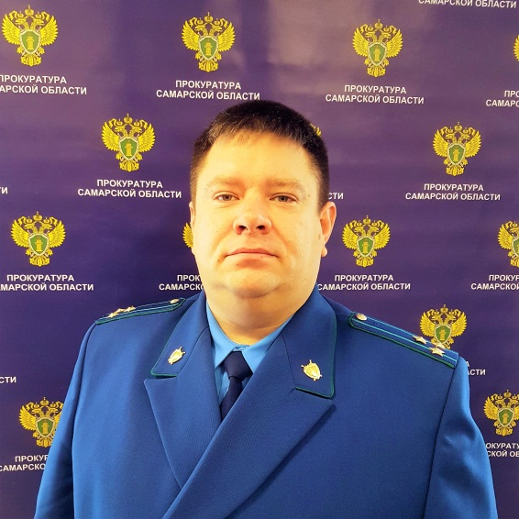
- Добрый день! Моей маме стало плохо с сердцем, я вызвала скорую, мы ждали ее 40 минут. Разве такое время ожидания бригады является законным?
На вопрос отвечает прокурор Хворостянского района Алексей Абрамов:
- Здравствуйте! Приказом Минздрава России от 20 июня 2013 года № 388Н установлено, что время доезда до пациента выездной бригады скорой медицинской помощи при оказании скорой медицинской помощи в экстренной форме не должно превышать 20 минут с момента ее вызова.
Поводами для вызова скорой медицинской помощи в экстренной форме являются внезапные острые заболевания, состояния, обострения хронических заболеваний, представляющие угрозу жизни пациента, в том числе: а) нарушения сознания; б) нарушения дыхания; в) нарушения системы кровообращения; г) психические расстройства, сопровождающиеся действиями пациента, представляющими непосредственную опасность для него или других лиц; д) болевой синдром; е) травмы любой этиологии, отравления, ранения (сопровождающиеся кровотечением, представляющим угрозу жизни, или повреждением внутренних органов); ж) термические и химические ожоги; з) кровотечения любой этиологии; и) роды, угроза прерывания беременности.
Сроки ожидания оказания первичной медико-санитарной помощи в неотложной форме не должны превышать 2 часов с момента обращения пациента в медицинскую организацию.
Таким образом, время ожидания бригады скорой медицинской помощи 40 минут является неправомерным. Вы вправе обжаловать указанные действия в Минздрав либо главному врачу районной больницы.

Раздел «Социальные права граждан».

14.04.2020

Исп. В.О. Зиновьева
Тел. 8 (84677) 9-23-93

